Муниципальное бюджетное учреждение дополнительного образования
«Центр дополнительного образования детей» Октябрьского района,
г. Ростов-на-Дону.

Методическая разработка открытого занятия по бисероплетению.
Объединение «Волшебный бисер».

Тема: «Плетение стрекозы на одном отрезке проволоки».

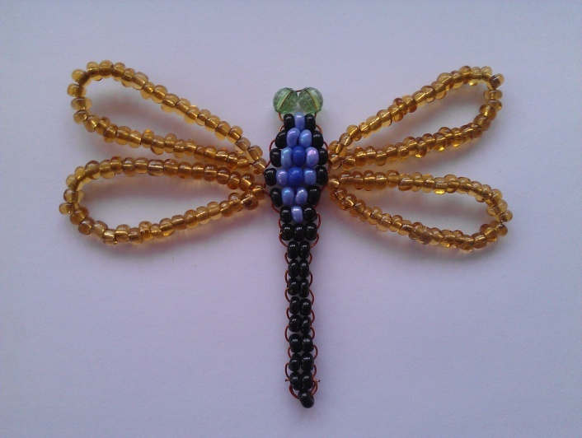
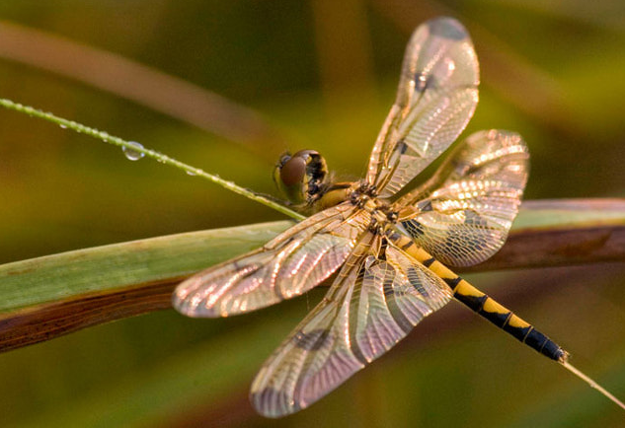

Дата проведения: 25 ноября 2016г.
Место проведения: Педагогический 24, каб. № 404

Педагог ДО: Рукина Елена Николаевна

г. Ростов-на-Дону
2016г.
План-конспект
занятия по бисероплетению
«Плетение стрекозы на одном отрезке проволоки».
(2 часа)

Тема занятия: «Плетение стрекозы на одном отрезке проволоки».

Тип занятия: комбинированный.

Цель: Расширить знания детей о стрекозах в процессе бисероплетения.

Задачи:
Образовательные: научить детей выполнению стрекозы на одном отрезке проволоки.
Воспитательные: привитие интереса к природе, воспитание эстетического отношения к действительности, трудолюбия, аккуратности, усидчивости, терпения, умения довести начатое дело до конца, взаимопомощи при выполнении работы, экономичного отношения к используемым материалам, привитие основ культуры труда. Воспитывать бережное отношение к природе через понимание взаимосвязи всего живого на земле.
Развивающие: развитие мелкой моторики рук, внимания, образного мышления, творческих способностей, формирование эстетического и художественного вкуса.
Способствовать творческому отображению окружающего мира.

Метапредметные связи: экология, природоведение, технология, литература.
Инструменты, материалы: для обучающихся: 4 крышечки для бисера, бисер №5 (синий, голубой, серебристый и чёрный), 2 зелённые бусины для глаз, проволока №0,5-120см., схема. для педагога: план- конспект, ножницы, наглядные пособия (фото).
План занятия.
- Организационный момент: приветствие, сообщение темы занятия. -1 мин.
- Теоретические сведения. Презентация - 7 мин.
- Техника безопасности - 1 мин.
- Практическая часть - 74 мин.
- Физкультминутка - 1 мин.
- Рефлексия. Понятийный словарь – 2 мин.
- Итог: обсуждение качества работы - 2 мин.
- Уборка рабочего места -2 мин.

Ход занятия:
Орг. момент: (1 мин.)
-Здравствуйте, ребята!
-У меня для Вас секрет, отгадать загадку!

На ромашку у ворот
Опустился вертолёт-
Золотистые глаза.
Кто же это?... (стрекоза!)

-Тема нашего занятия, «Плетение стрекозы на одном отрезке проволоки».

Ах какая стрекоза!
Только крылья да глаза!
В воздухе трепещет
И на солнце блещет.
Над моею головой
Попорхала миг- другой
Нос чуть не задела
В небо улетела.
Я хотел её позвать:
Прилетай ко мне опять!
Ведь такая красота!
Но, нужна ей высота.

-Вопрос на внимательность! На какой вид воздушного транспорта похожа стрекоза?
Ответы детей.

Теоретические сведения. « Стрекоза». (7 мин.)

Стреко́зы (лат. Odonata) — отряд хорошо летающих хищных насекомых. –Ребята, а кого называют хищниками? Дети отвечают.
Относительно крупные, с подвижной головой, большими глазами, короткими щетинковидными усиками, четырьмя прозрачными крыльями с густой сетью жилок и удлинённым стройным брюшком. Число описанных видов стрекоз по данным на август 2013 года — 6650. Большинство современных видов, обитает в тропиках и влажных субтропиках. В России стрекозы широко распространены по всей территории страны (за исключением засушливых областей), фауна насчитывает около 150 видов. Раздел энтомологии (наука о насекомых), посвящённый изучению стрекоз, называется одонатологией. Самая крупная стрекоза обитает в Центральной и Южной Америке, длина тела до 12 см и размах крыльев до 19 см. Самая меленькая стрекоза с размахом крыльев в 2 см.
- Рядом с вами лежит линейка, на которой вы можете увидеть реальный размер стрекозы.
При полёте стрекозы машут передней и задней парами крыльев поочерёдно, добиваясь лучшей маневренности, или одновременно — большей скорости. У равнокрылых стрекоз передние и задние крылья узкие, почти одинаковой формы, в покое подняты вверх и прижаты друг к другу. У разнокрылых стрекоз крылья различны по форме, в покое распластаны в стороны, задняя пара с расширенными основаниями. Длина крыла 4—9,5 см, брюшка 7—12 см. Максимальная скорость полёта, возможно, достигает 50 км/ч.
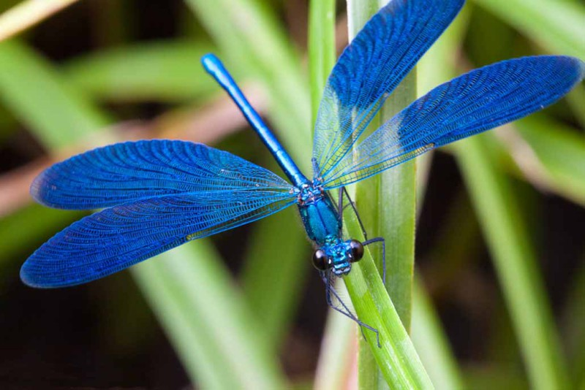
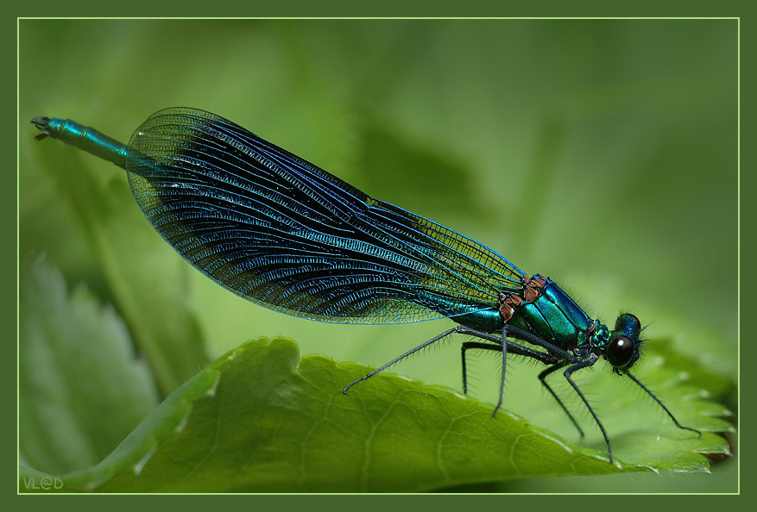

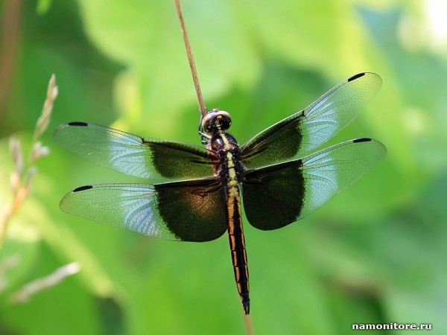

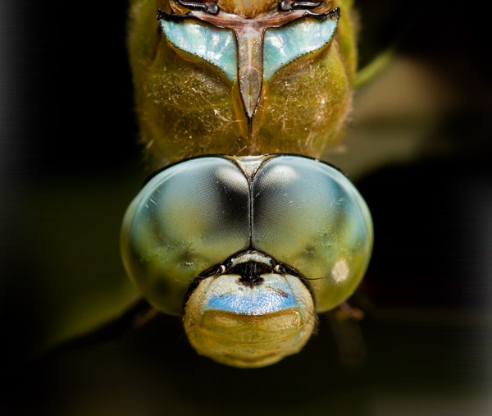
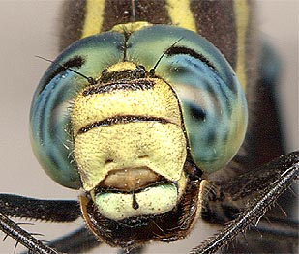
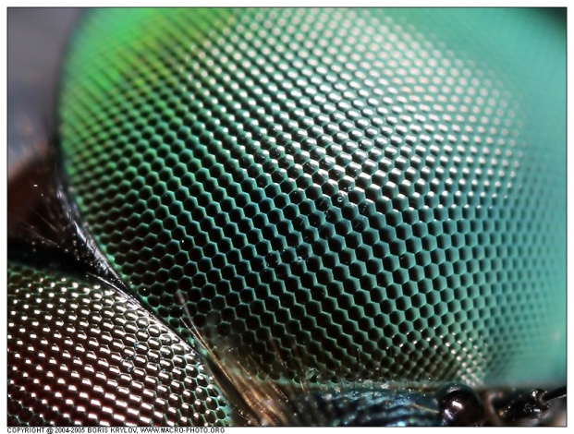
Как и у многих насекомых, глаза стрекозы фасеточные. Каждый глаз стрекозы состоит из 30 000 отдельных фасеток, и только нижние способны различать цвета, а верхние - только форму. Это помогает ей наиболее верно ориентироваться в пространстве и находить подходящую добычу.

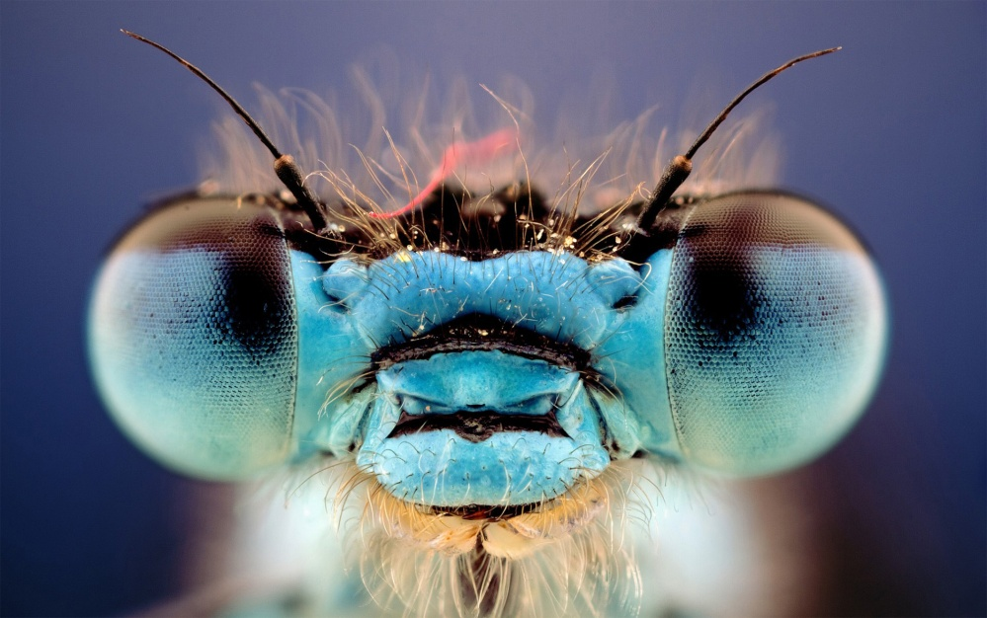
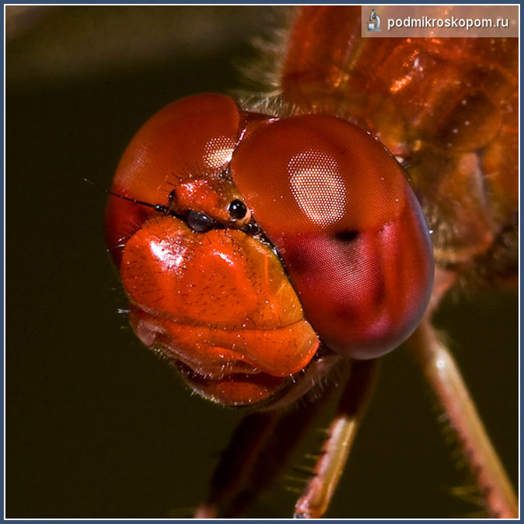

\

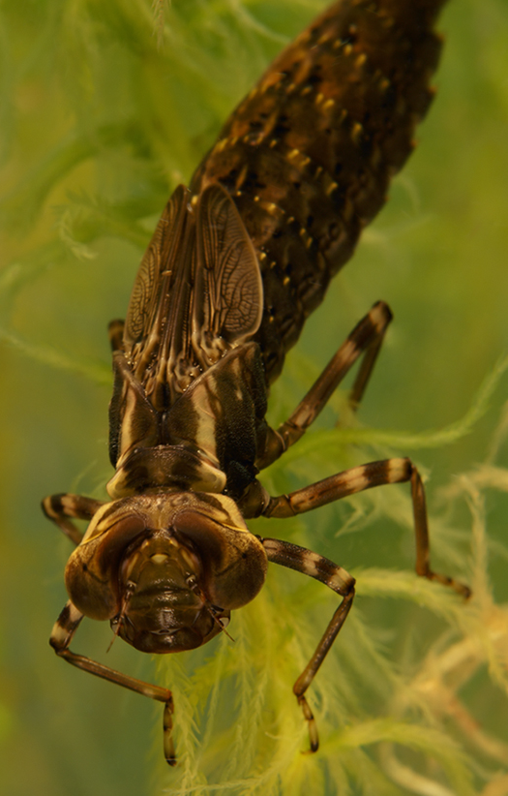
Взрослые стрекозы питаются насекомыми, хватая добычу на лету. Личинки стрекоз (наяды) — тоже хищники, развиваются в водоёме. Питаются личинками водных насекомых, иногда нападают на головастиков и мальков рыб; в свою очередь, служат пищей для рыб. По окончании развития личинки выходят из воды и прикрепляются к растениям или неровностям почвы. Последняя линька происходит на суше вблизи водоёма. После чего появляется стройная, красавица стрекоза!
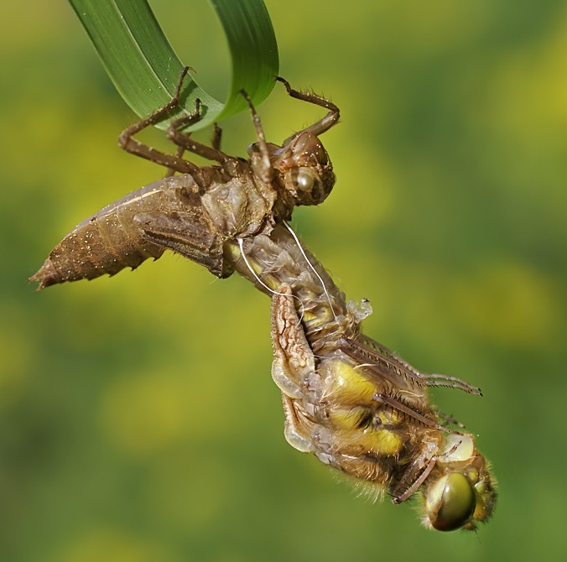

Техника безопасности: (1 мин.)
- Во время работы нужно быть внимательными.
-Следить за тем, чтобы не пораниться острыми концами проволоки.
-Нельзя проволоку и бисер брать в рот.
-Нельзя затягивать проволоку зубами.

Практическая работа: (74 мин.)
-Как мы называем бисер в соответствии с формой?
Дети отвечают: «Батоны», «Булочки», «Оладушки», «Блинчики».
-Стрекозу мы будем выполнять «Оладушками».
-Проволоку надо хорошо затягивать, чтобы работа получилась красивая и качественная.

Набрать первый ряд, спустить вниз к центру проволоки. Затем добавить второй ряд и пропустить сквозь него встречным ходом второй конец проволоки необходимо уровнять оба конца и подтянуть второй ряд к первому. Для того чтобы выполнить первый ряд крыльев, необходимо на конец проволоки набрать бисер любой формы т. о., чтобы от первой до последней бисеринки было 10 см. Затем все бисеринки кроме первой отодвинуть в сторону и продеть конец проволоки через первую, подтянуть.
Физкультминутка: Зарядка для глаз. (1 мин.)
Продолжение практической части. Также выполнить противоположное крыло, а затем вторую пару крыльев размером 8 см. Далее по схеме. В конце сделать закрепку, вернувшись в предыдущий ряд, концы проволоки обрезать.
Рефлексия: (2 мин.)
Как называют науку о насекомых?
Где обитают стрекозы?
Чем питаются стрекозы?
Где развиваются личинки стрекозы?
Из чего состоит глаз стрекозы?
К какому отряду относят стрекоз, к хищникам или млекопитающим?
Чему вы сегодня научились?
Было ли вам трудно? - нет - да
Чему вы научились?

Итог: (2 мин.)
мини – выставка (фон- «Цветочная поляна» на ватмане)

Обсуждение качества работы. (2 мин.)

Уборка рабочего места. (2 мин.)

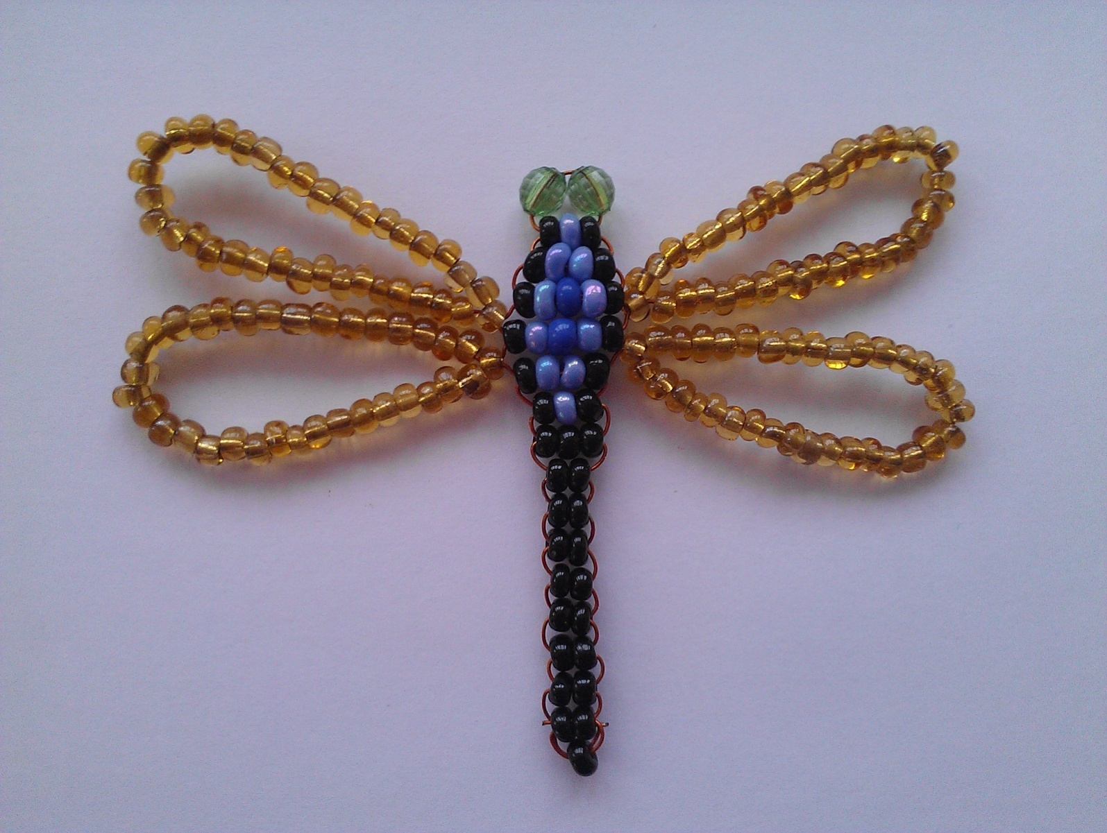

Схема:

Набрать 10 см. бисера Набрать 10 см. бисера

Набрать 8 см бисера Набрать 8 см бисера





